Памятка «Безопасность на улицах и дорогах».
- выбирай не самый короткий, а самый безопасный маршрут до дома, школы;
- если рядом притормозила машина, немедленно отойди от нее в сторону. Что бы ни говорил водитель, нужно держаться от машины на расстоянии. Ни в коем случае в нее не садись;
- на безлюдной улице, проходя мимо незнакомца или компании незнакомых людей, соблюдай безопасную дистанцию (не менее 2 метров);
- если неизвестные люди пытаются с тобой познакомиться, дарят подарки, приглашают в гости, немедленно уходи. Затем расскажи об этом родителям;
- если незнакомцы настойчивы – громко кричи, брыкайся, кусайся, убегай в ближайшее безопасное место;
- никогда не ходи в подвалы и на чердаки домов – там очень опасно;
- не заходи в лифт с незнакомыми людьми, не поднимайся в одиночку по темным опасным лестницам, ни под каким видом не заходи в чужие квартиры;
- не броди по двору и улицам в одиночку, когда в вашем районе произошла серия нераскрытых преступлений;
- проходя мимо домов, не приближайся близко к стенам, и не ходи под балконами – в зимнее время есть вероятность падения с крыш сосулек или комьев снега, в остальное время любых предметов, находящихся на балконах или закрепленных на доме.
Основные правила безопасного поведения на дороге:
- Никогда не выбегайте на дорогу перед приближающимся автомобилем. Это опасно, потому что водитель не может остановить машину сразу.
- Дорогу необходимо переходить в специально установленных местах по пешеходному переходу.
- На проезжую часть выходите только после того, как убедитесь в отсутствии приближающегося транспорта и слева и справа.
- Выйдя из автобуса не выбегайте на дорогу. Подождите, пока автобус отъедет, и только потом, убедившись в отсутствии машин, переходите дорогу.
- Опасно выезжать на проезжую часть на скейтах и роликовых коньках.
- Не выбегайте на дорогу вне зоны пешеходного перехода, в этом месте водитель не ожидает пешеходов и не сможет мгновенно остановить автомобиль.
- Опасно играть в мяч и другие игры рядом с проезжей частью, лучше это делать во дворе или на детской площадке.
- Умейте пользоваться светофором.
Помните! Только строгое соблюдение Правил дорожного движения защищает всех вас от опасностей на дороге.
Правила перехода дороги по нерегулируемому пешеходному переходу:
- остановись у пешеходного перехода на краю тротуара, не наступая на бордюр;
- посмотри налево и направо и определи: какая это дорога – с двусторонним движением или с односторонним;
- пропусти все близко движущиеся транспортные средства;
- убедись, что нет транспортных средств, движущихся в сторону пешеходного перехода задним ходом;
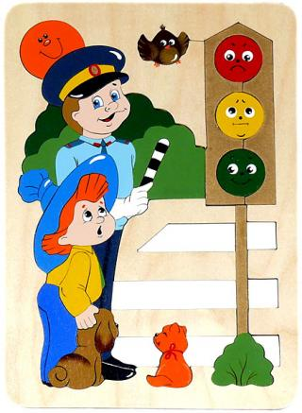
- начинай переход только на безопасном расстоянии от движущихся транспортных средств, определяя это расстояние, помни об остановочном пути;
- пересекай проезжую часть быстрым шагом, но не бегом!
- не прекращай во время перехода наблюдать за транспортными средствами слева, а на другой половине дороги – справа;
- при вынужденной остановке на середине проезжей части не делай шагов ни вперед, ни назад! Следи за транспортными средствами, движущимися слева и справа;
- при одностороннем движении наблюдай за транспортными средствами со стороны их движения;
- иди по переходу под прямым углом к тротуару, а не наискосок.
Правила для пешеходов:
- ходи только по тротуарам, если тротуара нет – иди по обочине навстречу движению;
- переходи улицу только там, где разрешено, посмотри сначала налево, потом направо;
- не переходи улицу на красный свет, даже если нет машин;
- не играй на дороге или рядом с ней;
- не выбегай на проезжую часть;
- не выходи на мостовую из-за препятствия;
- автобус и троллейбус обходи сзади, а трамвай – спереди.

